三島卓球協会主催大会における「入館時間指定」
および「臨時駐車場」について
三島卓球協会 会長 井上雅晴

三島卓球協会主催大会の体育館への入館時の注意事項と臨時駐車場への注意事項
を各チームに連絡します。内容を確認し参加者に事前指導・連絡をお願いします。
今年度の大会は三島市民体育館改装により裾野市民体育館で行います。

１ 「入館時間指定」について
(1)準備のために始めに入館する学校指定 （本部指定の学校）
準備依頼を受けた学校は、８：１５入館（集合８：１０）
集合場所は体育館入口正面玄関前
(2)その後の入館時間（上記準備の学校以外）は８：３０入館（集合８：２５）
生徒が揃った学校より順次体育館に入館下さい（靴は持って入る事）
２ 「臨時駐車場」について
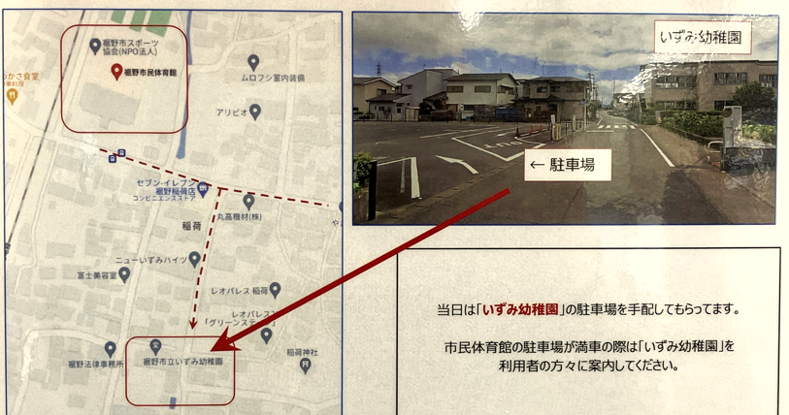
(1)「いづみ幼稚園」の駐車場を借りていますので、父兄の見学の方はそちらへ
駐車して頂くよう事前に連絡お願いします。
体育館は一般の利用者も使います。協力お願いします。
(2)送迎の父兄の方は、交通指導者に従って下さい。
送迎後は速やかに車の移動をして下さい。送迎の保護者への注意喚起を
お願いします。この用紙を必ず保護者に配布願います。
※会場敷地内と、その周辺が、送迎の車で大変混雑します。交通事故に注意！

